实训报告
二手交易平台

姓名： 林雨
学号： 1500502211
日期： 2018.03.20

文档目录
- 设计文档
- 部署文档
- 源码分析
- 项目总结
附带资料
- 项目源码 —— “secondhand-trade.zip”文件
- Github地址 —— github.com/moodrain/secondhand-trade

一、设计文档

1、需求说明
随着网络技术的发展，新兴的二手交易方式出现了。它利用网络信息的共享性，在网上发布商品信息，实现商品价值的最大化。这种交易方式的优点有：信息共享性大、耗时少、方便快捷、运行成本低等。通过网上交易，可以提高买卖的效率和满意度，也可以实行物物交换，达到物尽其用的原则。通过一个专门的网上交易平台，收录各种二手商品的信息，并对商品进行分类，方便买者根据自己的意愿进行检索，买到自己想要的商品。同时，交易平台也为卖者提供便利，让他们在不耗时不耗力的情况下销售自己不用的物品，过得一定的经济回报。

2、模块设计

用户模块
用户模块是二手交易平台项目的基础，与其他模块均有交互。用户通过手机号码进行登录，如果忘记了密码也可以通过手机号进行重新设置。用户可以昵称、姓名、性别、年龄、地址、邮箱、QQ、微信、头像、简介等个人信息进行设置。另外为了出于对用户隐私的保护，用户可以进行隐私设置，目前提供个人信息是否公开和交易历史是否公开两个隐私设置。商品模块
商品模块是项目首要的模块，对商品进行人性化的展示和方便高效的搜索才能更好的服务买家和卖家。目前商品支持按地址和按分类搜索，按地址又可分为按省份、按市区分所，以上搜索均可进行组合，形成多条件搜索。商品浏览中采用了下拉加载的瀑布流展示方式，用户体验较好。商品展示中可使用图片，商品详情可以编辑详细的说明，每一个商品都可以有自己的所在地区，方便有闲置商品在不同地区的用户进行交易。

订单模块
订单模块是保证项目正常运行的重要模块，该模块对订单进行了多种状态：等待买家同意、等待双方确认、等待买家确认、等待卖家确认、交易完成等的划分，对不同状态的订单的操作进行了限制，例如交易已经完成的订单不可取消。若交易成功，则可以在用户的交易历史中看到的交易成功次数加一，以此来增加信誉。

消息模块
消息模块是贯穿整个项目的模块，该模块给与了用户体验最大的关注。其他模块的消息，例如订单模块中的订单状态改变将会实时通知用户。另外消息模块还包含用户在线实时聊天功能，方便买家和卖家在交易时进行沟通。在消息列表中可以清楚的看到聊天消息，订单消息和系统消息，高亮的提示可以帮助用户对这些消息进行快速的处理，例如点击聊天消息后的回复按钮快速答复一个私聊消息。

后台模块
后台模块因为时间不足，只有少量功能，不太完善。该模块中假定域名只能内网访问，因此没有制作后台用户登录的功能。该模块中能查看二手交易平台其他各个模块的信息：用户列表、商品列表、分类列表、订单列表、公告列表，可以对分类和公告进行添加和删除的操作。

3、数据库设计

相关表及字段

User用户表
id，age，city，district，introduction，is_history_public，is_info_public，mail，name，nick，password，phone，province，qq，sex，wx

Goods商品表
id，status，city，date，detail，district，name，price，province，sub_type_id，type_id，user_id，img

Type分类表
id，name，parent，icon

Order订单表
id，date，goods_id，status，buyer_id，seller_id

Notice公告表
id，content，date

Message消息表
id，date，is_read，is_system，fro_id，to_id

实体关系
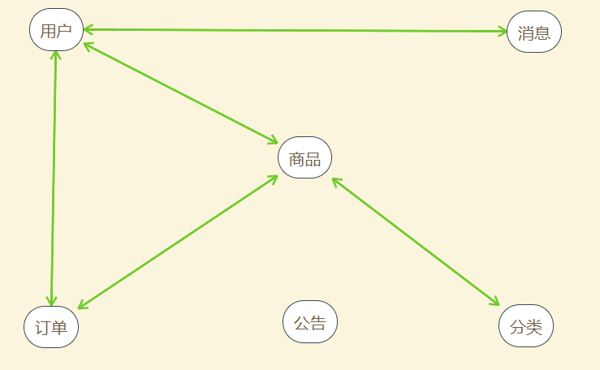

4、接口设计

用户接口
login —— 登录
user-info —— 用户信息
send-captcha —— 发送验证码
regsiter —— 用户注册
logout —— 登出
reset-password —— 忘记密码
update-password —— 修改密码
upload-avatar —— 上传头像
update-setting —— 修改设置
user —— 查看用户

商品接口
goods —— 查询商品
my-goods —— 我的商品
goods-item —— 商品详情
type —— 商品分类
publish —— 发布商品
update-goods —— 修改商品
cancel-goods —— 下架商品

订单接口
buy —— 下单
order —— 我的订单
order-cancel —— 取消订单
order-next —— 确认订单

消息接口
notice —— 查看公告
messages —— 查看消息
chat-messages —— 聊天信息
send-message —— 发送聊天信息

管理员接口
goods —— 商品列表
type —— 分类列表
order —— 订单列表
user —— 用户列表
notice —— 公告列表
remove-type —— 移除类别
add-notice —— 新增公告
add-type —— 增加分类

5、小结
该项目以能实际运行为目标，综合多个模块的功能，实现了从用户注册、发布商品、购买商品、用户沟通、处理订单、提高信誉等一系列的需求。由于时间仓促和经验不足，一些模块的功能并未达到理想的效果，从项目设计和制作来看是基本实现了能实际运行的目标。个人认为各个模块和功能相较于其他二手交易平台并没有什么创新之处，同时花大力气做了用户体验相关，例如响应设计等的功能（只有PC端）。并且由于第一次制作这种功能复杂程度的实训项目，时间和精力是不足的（放弃了移动端），前端和后台都需要相当多的模块设计量和代码编写量，该项目的完善程度不高。

二、部署文档

关于项目架构
项目采用前后端分离架构，但并未采用RESTAPI和TOKEN认证的方式，而是传统的cookie，是不完全的前后端分离。按照配置，前端网页服务运行于80端口，后端api服务运行于8080端口。后端api通过反向代理实现访问外网访问。部署时需要80端口和8080端口都可用。

关于服务器
本项目采用Caddy作为Web服务器，Caddy作为新兴的服务器具有配置简单，功能强大的特点。部署时服务器需要安装Caddy。

关于后台
本项目后台采用新兴的Spring Boot框架，Spring Boot极大简化了Spring框架繁琐的配置，采用了AOP模式，配合JPA数据库接口，能快速启动一个项目。部署时后台既可以打包成jar直接运行，也可以打包成为war在tomcat容器下运行。

关于前端
本项目前端大量采用了ES6的新语法，对浏览器的兼容支持会比较差。除了Bootstrap作为UI框架和一些小插件以外大部分功能时原生js实现的。部署时需要注意对浏览器兼容性的需求，对js文件进行转换。

三、源码分析
项目源码已上传至仓库github.com/moodrain/secondhand-trade中，可供查阅，欢迎star和pull request。下面是截取运行图片和代码片段进行分析。

使用yml配置十分简便清晰
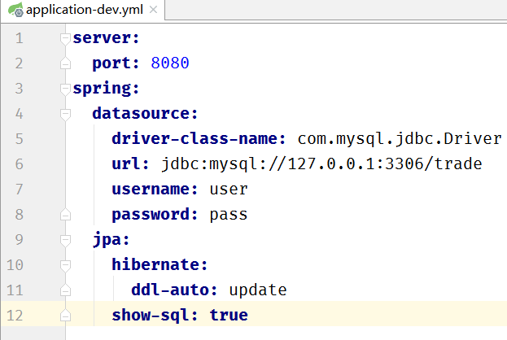

spring-boot-aop面向切片编程比传统的过滤器更加强大
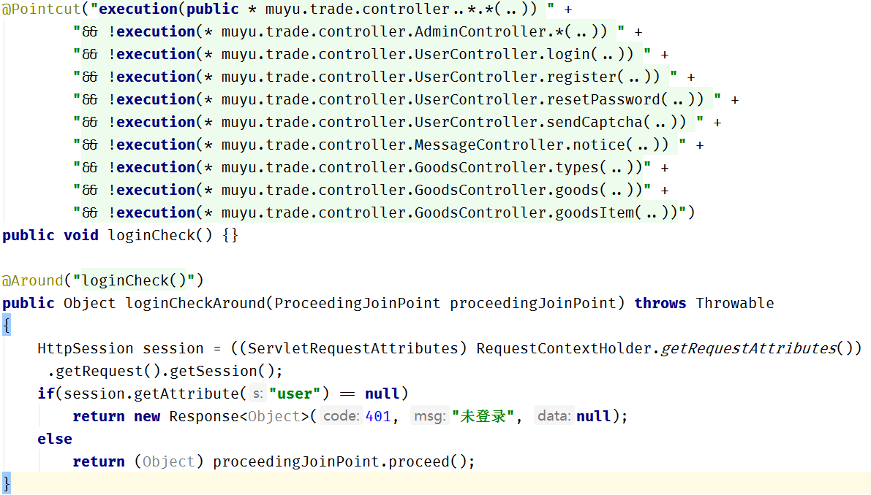

JPA处理实体关系十分方便
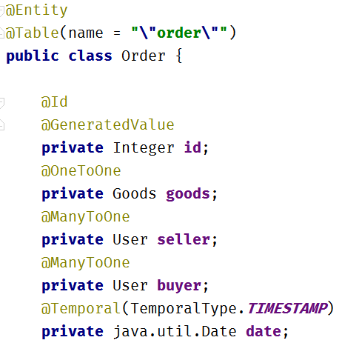

使用了枚举提高了代码可读性和可拓展性
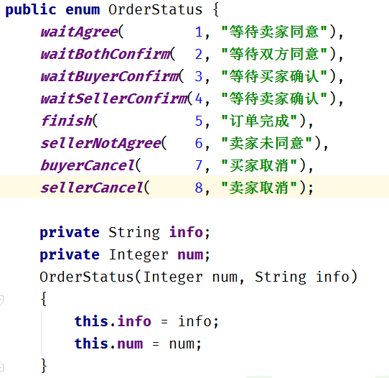

使用Bean容器管理依赖：密码哈希、手机格式验证、http客户端、CORS过滤器
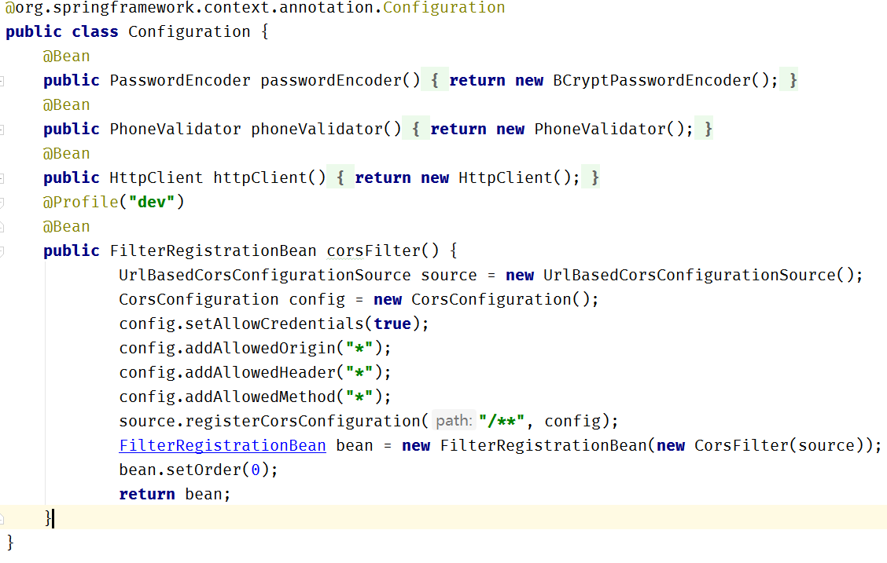

使用事务处理多个数据库操作
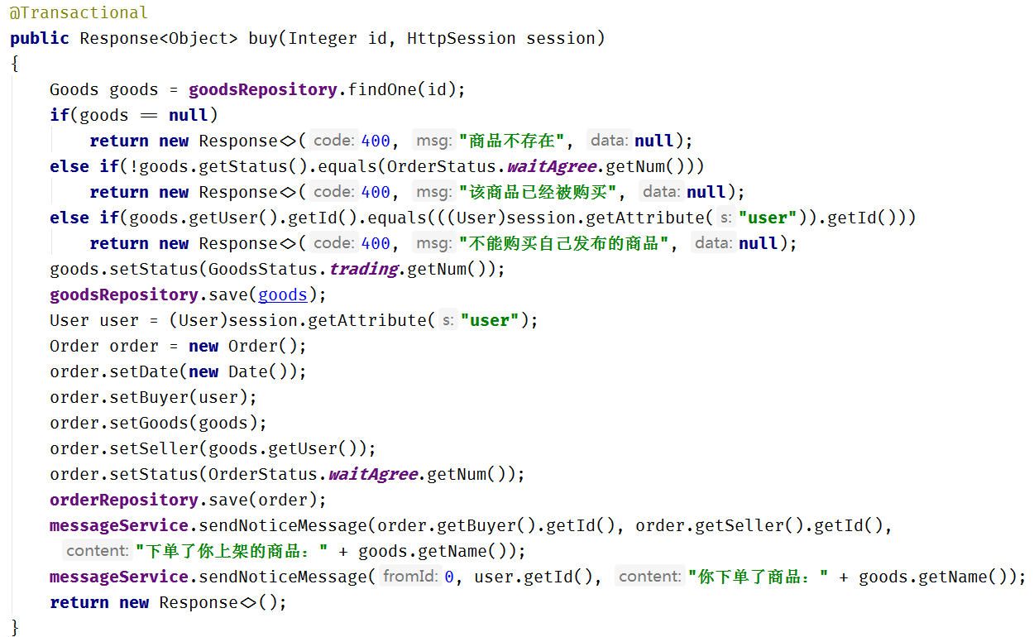

平台首页
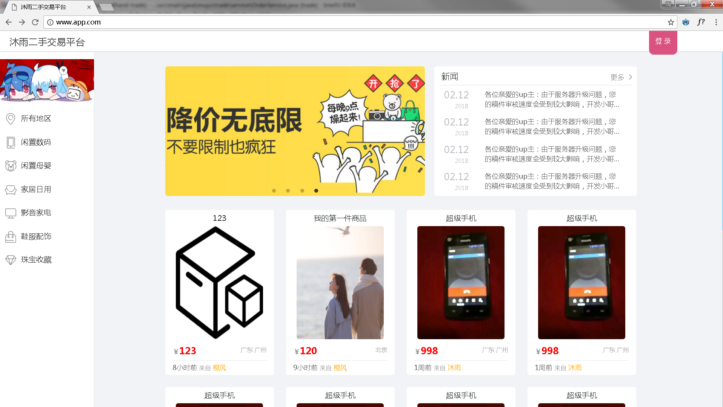

用户登录
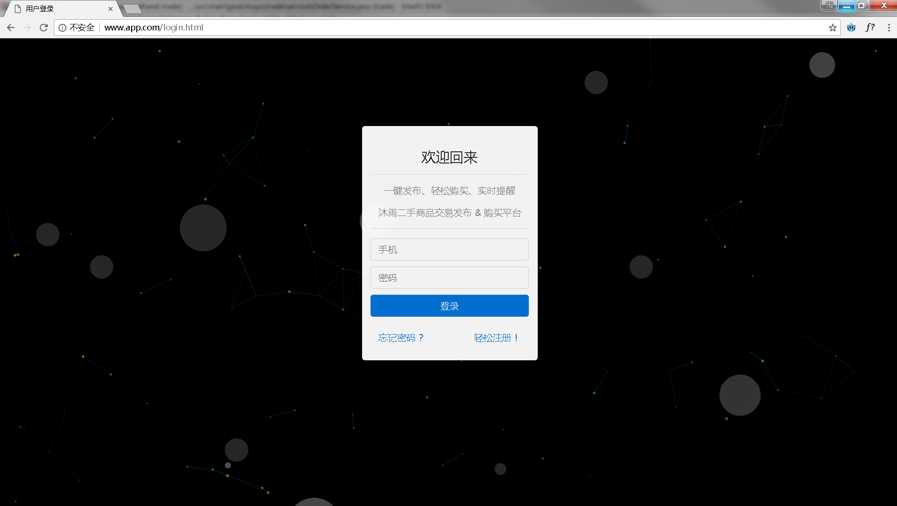

发布商品
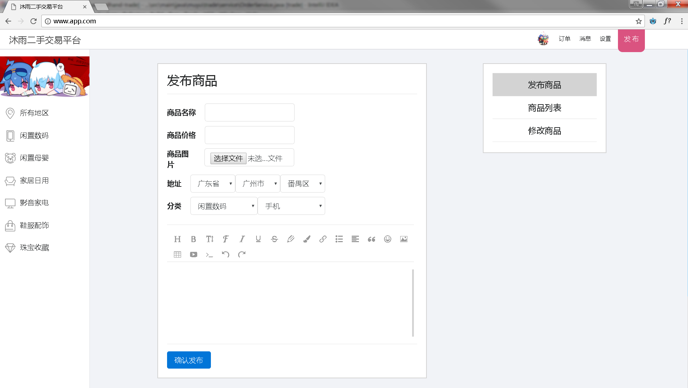

我的订单
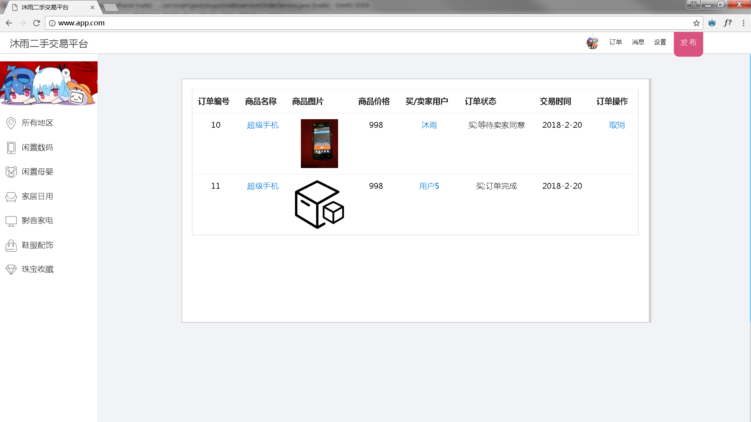

消息通知
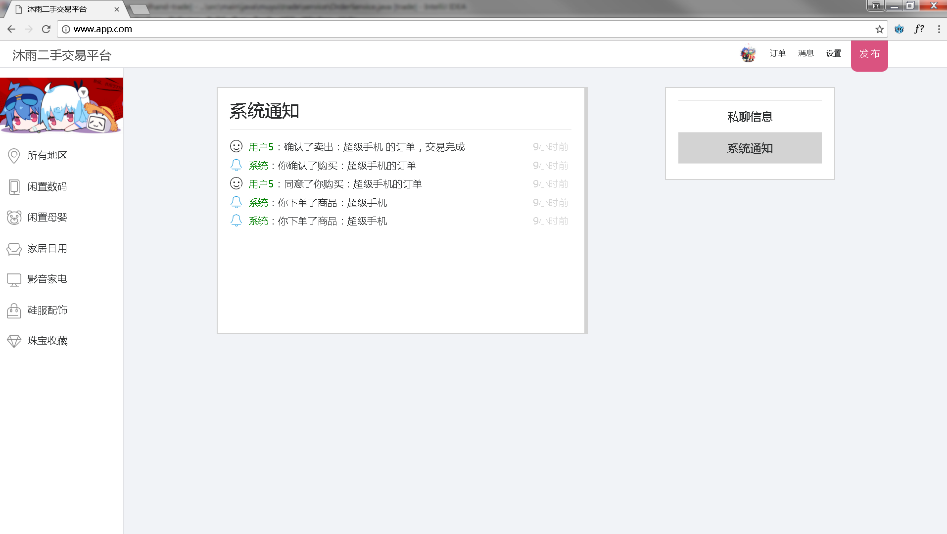

商品展示
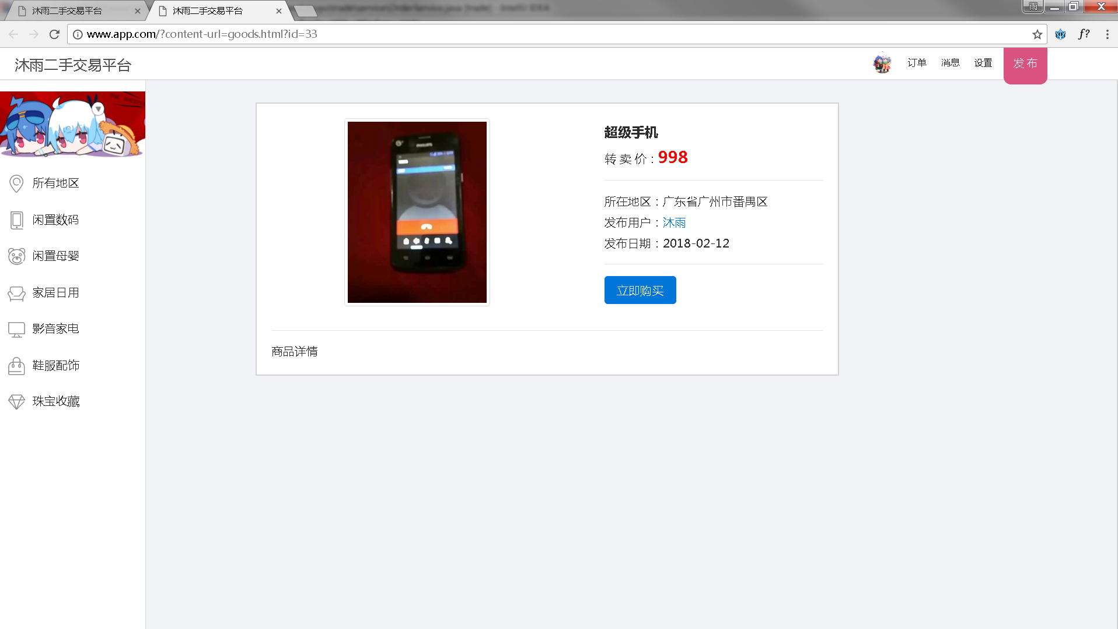

用户聊天
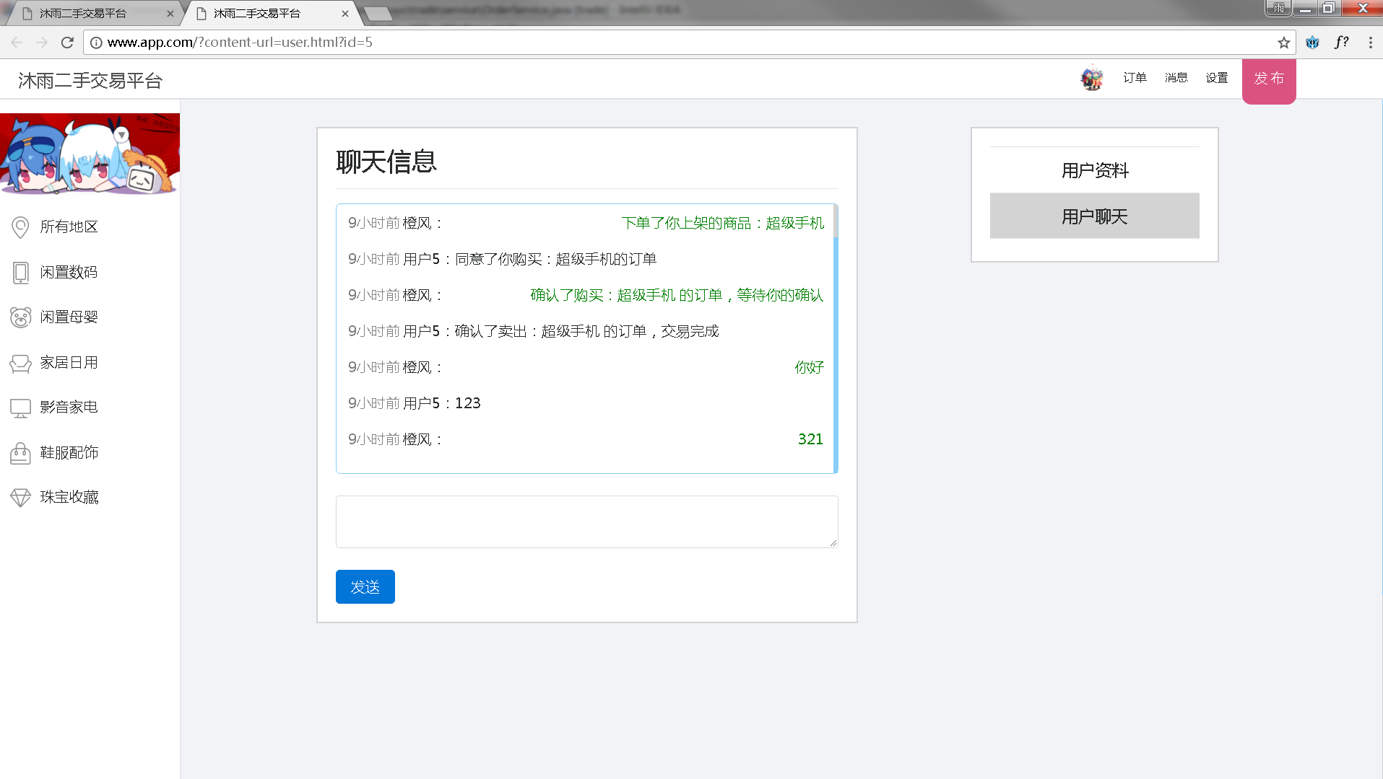

后台管理
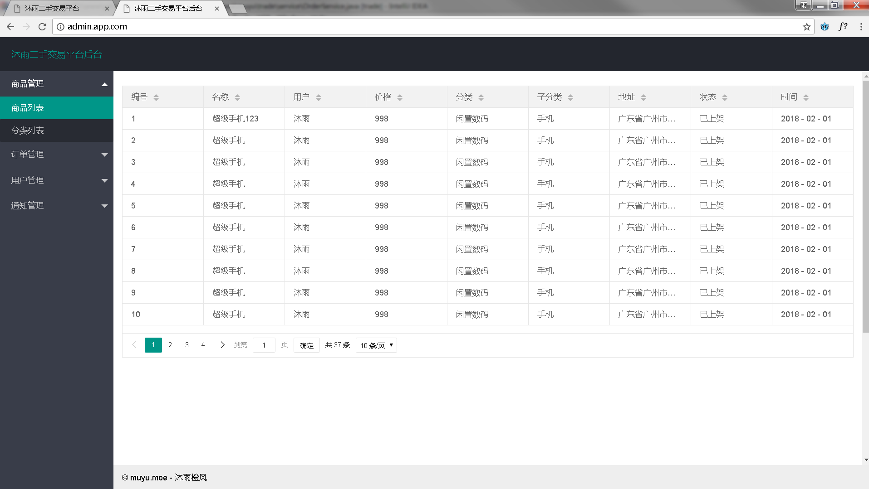

由于页面过多，此处并未完全展示，下面是完整页面的列表
用户：
注册页、登录页、忘记密码页、首页、商品详情页、编辑个人信息页、修改头像页、修改密码页、订单列表页、私聊消息页、系统通知页、用户设置页、发布商品页、我的商品列表页、修改商品页、用户信息页、用户聊天页
后台：
商品列表页、分类列表页、订单列表页、通知列表页、用户列表页
此处展示8页，共22页。

四、项目总结
据不完全统计，该项目代码后台2000行，前端3100行，共5100行。（之前实训都是1000行代码）。相较于以前的实训项目，该项目中最大的进步是使用了Spring Boot框架。Spring Boot框架是Java新一代的适合于构建微服务的框架。项目中使用了传统Spring框架的Bean容器、MVC、AOP、Repository和Service模式，使用了JPA和RestController简化了数据库存取。前端使用了一些ES6的语法，对于刚学习ES6的我也是很好的练手。

